授業展開例No.11 |  | 学年 | ４ | 教科 | 外国語活動 | 本時 | ？／？ | 実施月 | ９
単 元 | イングリッシュ・チャレンジ
本時の目標 |  | 習った英語を使った発音ゲームを作り「What ○○do you like?」の表現に慣れる。
使用ソフトウェア |  | ＜ビジュアルプログラミング＞ スクラッチ
プログラミング的思考力との関連 |  |  |  |  | 繰り返し練習できるような仕組みを論理的に考える。
展開
 | 学 習 活 動 ※教師の支援 ◆思考ツールの活用 ☆評 価
10  25  40 | ※正しくプログラムを作ることができるように英単語と発音をＳＡに確認してもらう。  発音練習ゲームを作ろう  ・ペアでカテゴリーを考える。  ※イラストの描画に時間がかかるため、色以外のカテゴリーは、既存のデータを利用するように伝える。  ・色、動物、食べ物などを決めようよ。  ・カテゴリーの内容を考える。  プログラムを作ろう  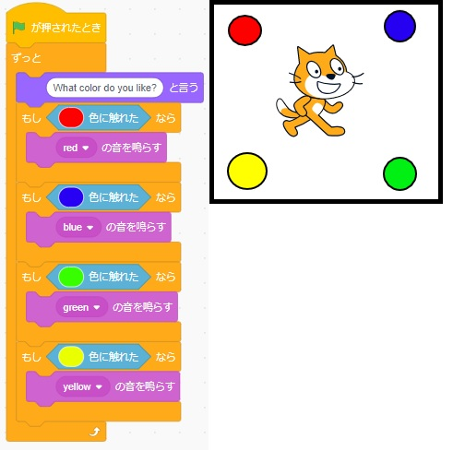  ※ヘッドホンに付属しているマイクでイラストの英単語を発声し、録音して自分の声を利用できるようにする。  ◆くり返しや場合分けを確認しやすくするためにフローチャートを用いる。  ※作ったプログラムで楽しく英単語を覚えられるようにするために、音声を聞き取り、発声練習をする時間を確保する。  ※「What ○○ do you like? I like □□.」 という会話に慣れるようにするために、プログラムの実行以外にもＳＡとの対話を設定する。  ○各チームのゲームで発音練習＋会話練習をしよう  ○ＳＡとの対話テストを受けよう  ○振り返りをしよう  ☆意欲的に会話練習をすることができたか（取り組みの様子）  step

